FOR2
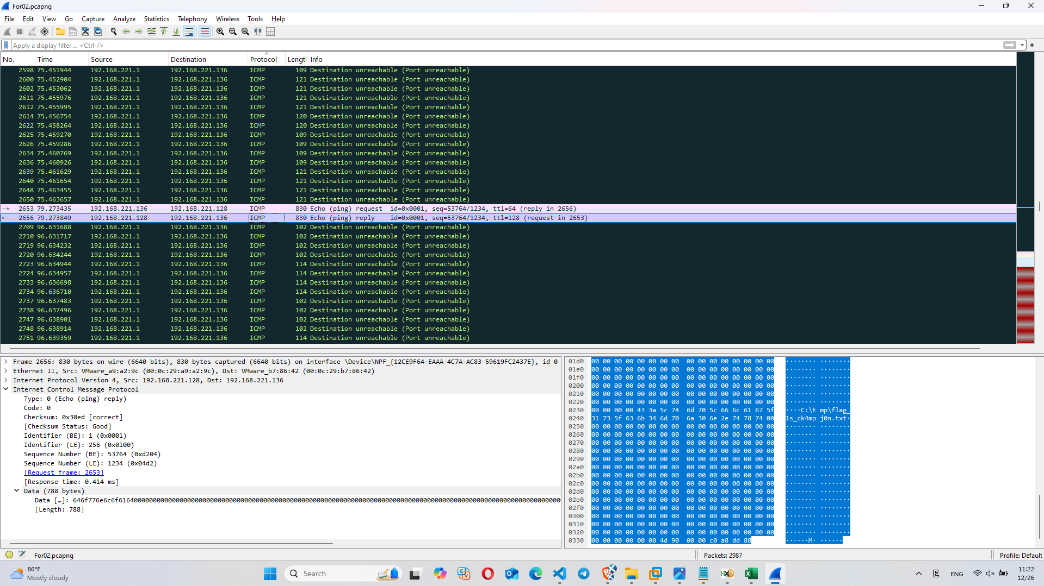
- Đề cho mình 1 file pcapng chứa traffic network của máy nạn nhân và 1 file oci.bin là file backdoor của attacker
- Mở file pcapng bằng wireshark sau đó mình filter theo protocol thì phát hiện request ICMP packet và reply ICMP packet, nơi có data là “download C:\tmp\flag_1s_ck4mpj0n.txt” => Ở thời điểm này attacker request download file flag_1s_ck4mpj0n.txt
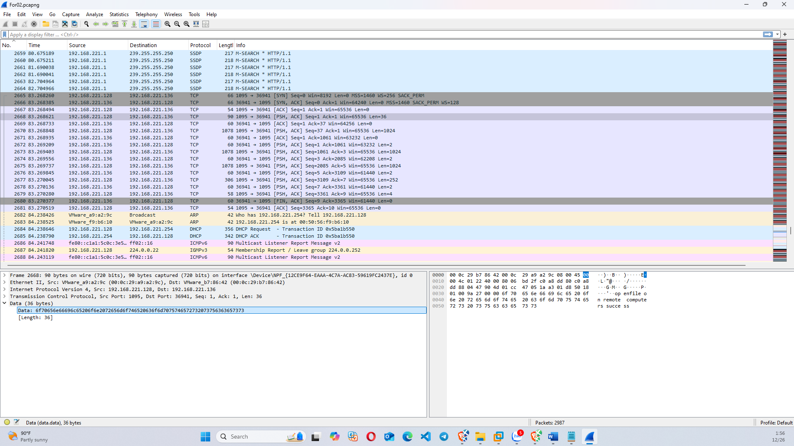
- Đi theo packet đến thời điểm đó, mình phát hiện ngay phía dưới là một packet TCP chứa data để củng cố suy nghĩ phía trên của mình “openfile on remote computers success”.
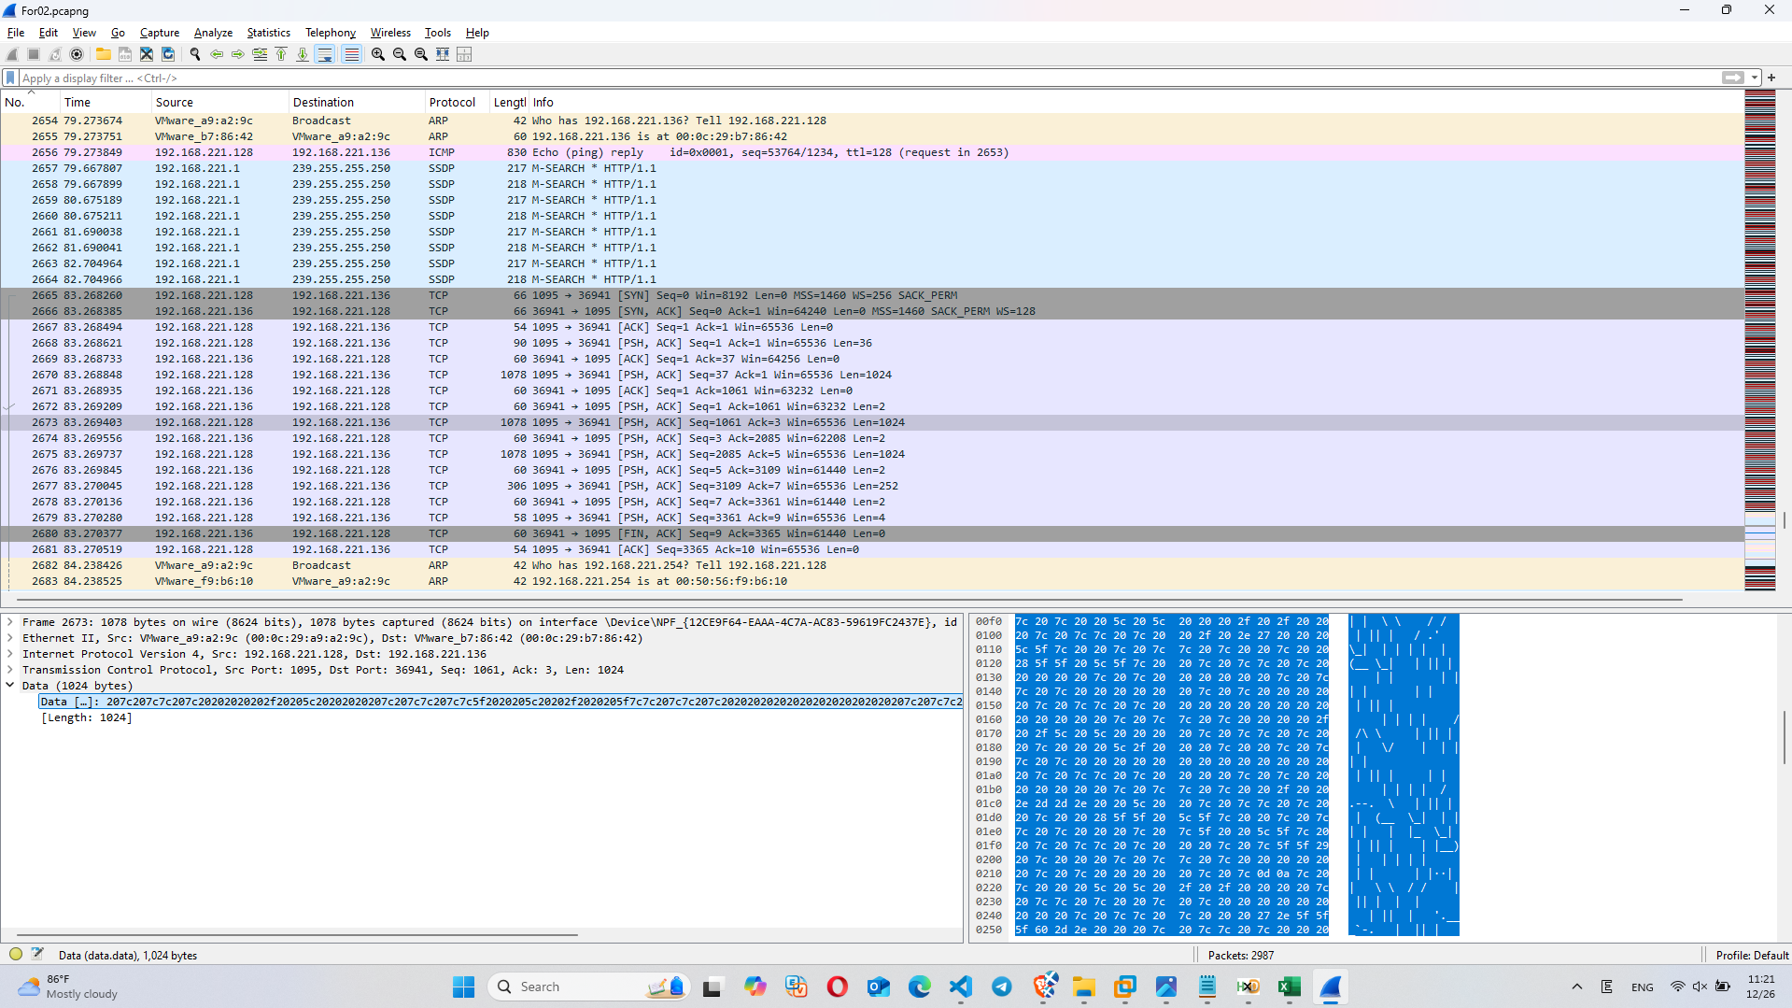

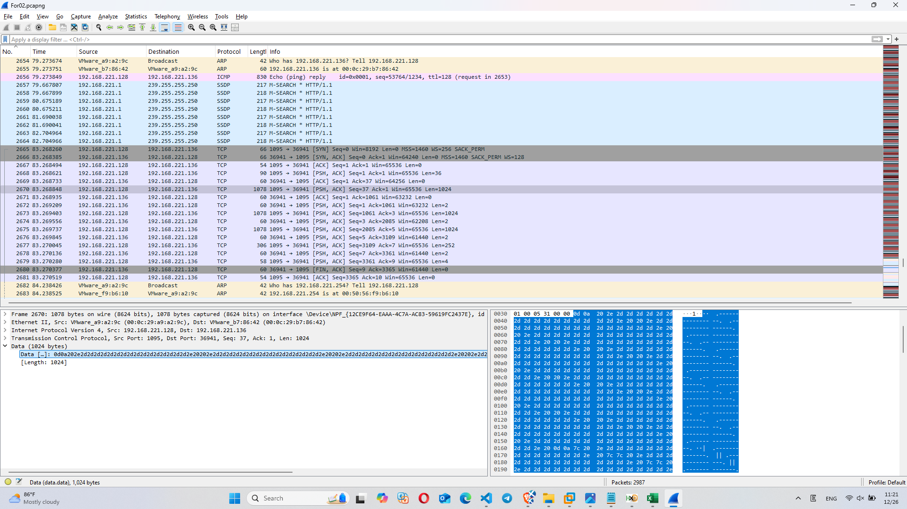
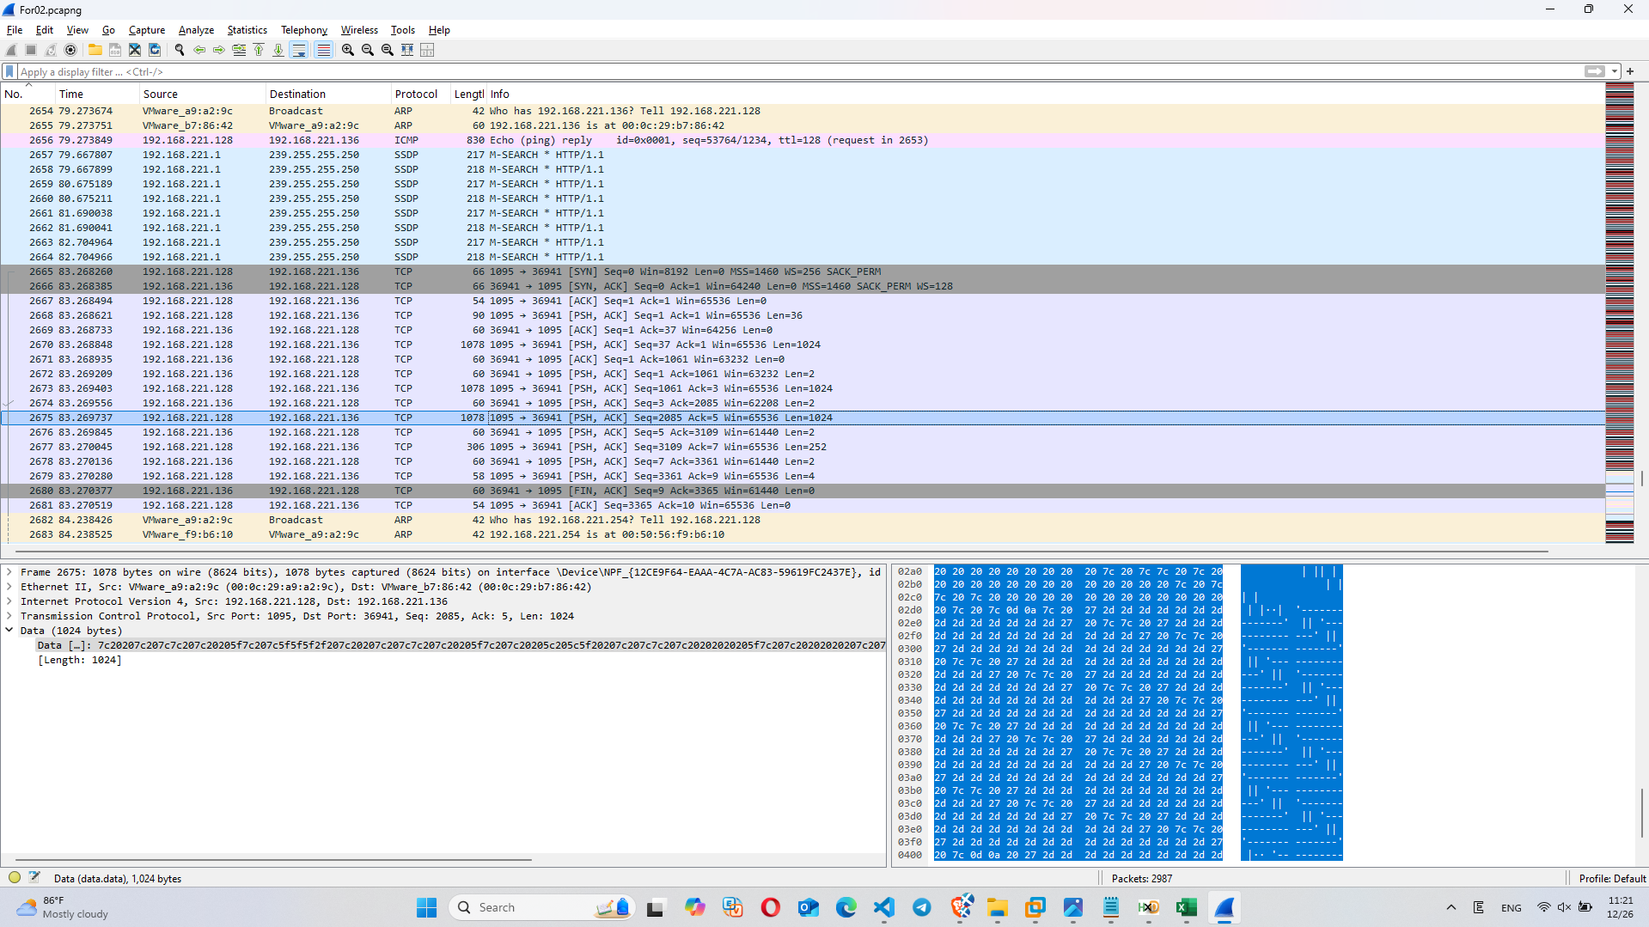
- Phía dưới là một loạt packet chứa những kí tự kì lạ
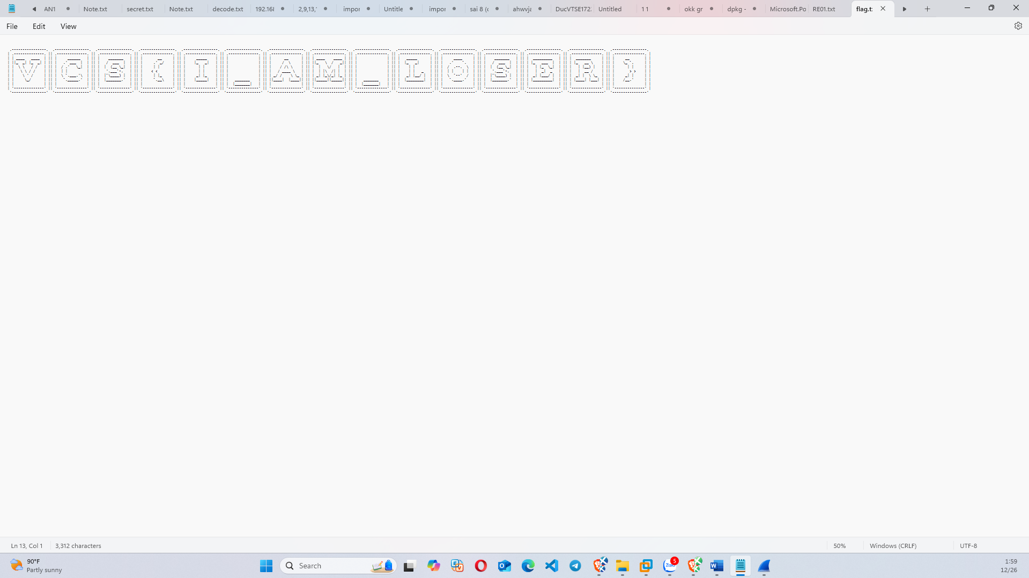
- Mình copy tất cả chúng vào file txt và tìm ra được flag.

RE02
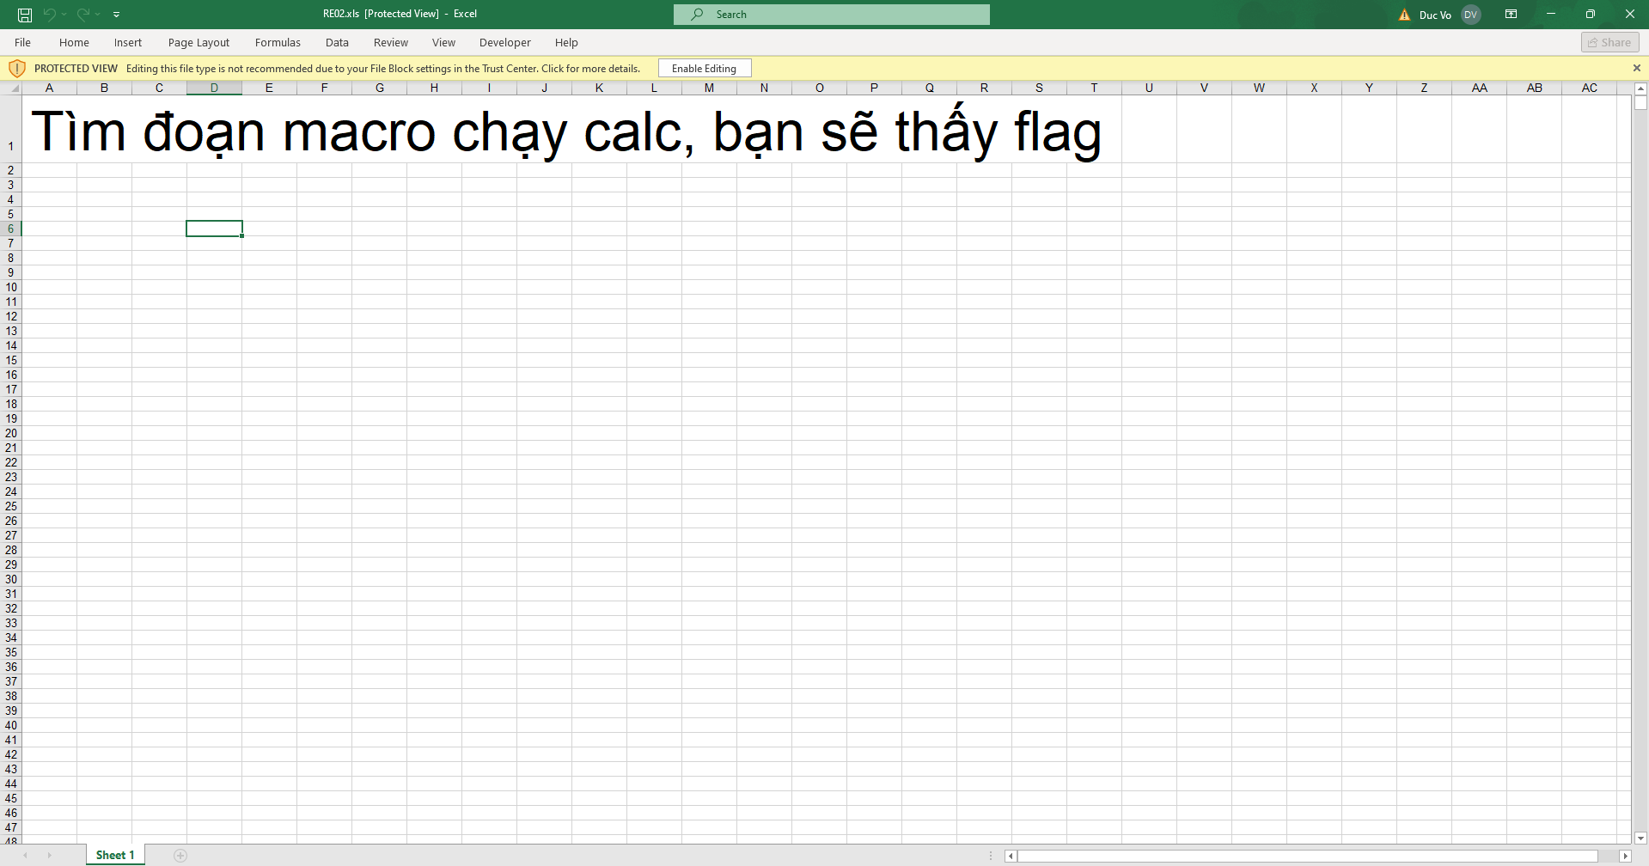
- Đề chỉ cho duy nhất 1 file RE02.xls chứa macro mở phần mềm calculator
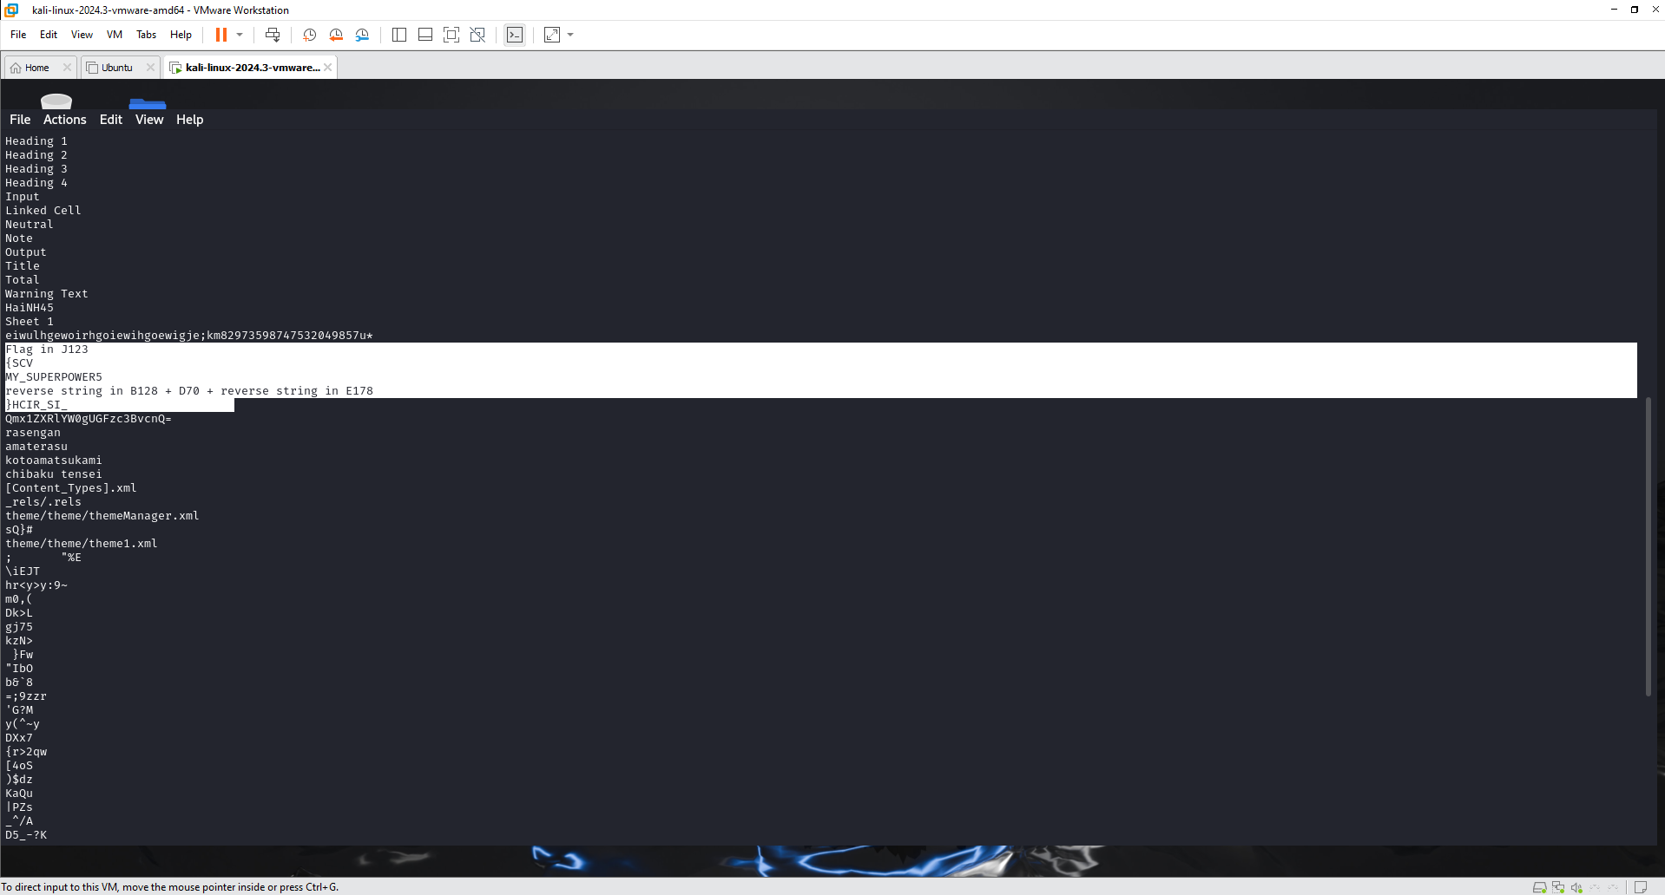
- Chạy lệnh strings để đọc trong file đó, mình phát hiện một dòng khá khả nghi và cho rằng nó là flag.
- reverse string in B128 + D70 + reverse string in E178: -> Từ câu lệnh này, mình thấy là sự kết hợp giữa 3 chuỗi khác nhau.
- Sau khi reverse 2 chuỗi đầu và cuối, mình thu được một dòng là VCS{MY_SUPERPOWER5_IS_RICH}
- Mình cứ nghĩ đây là flag nhưng không phải.
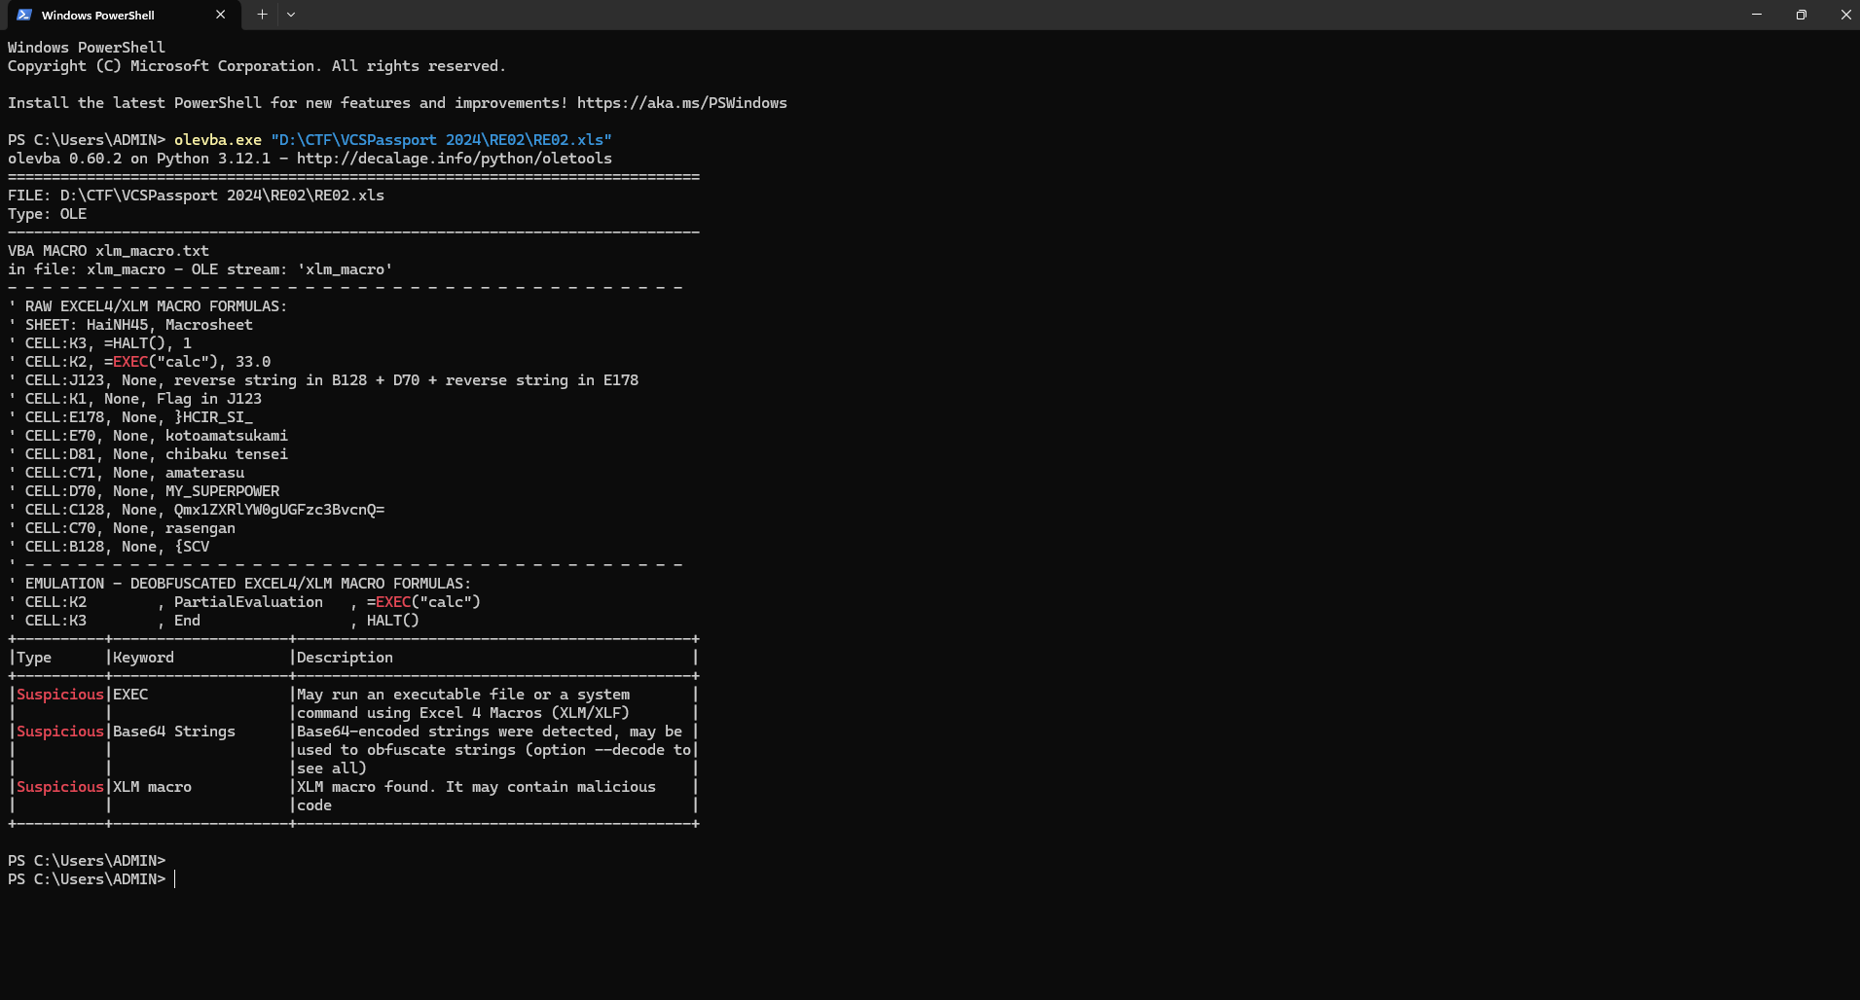
- Sau đó mình chạy thử olevba thì mới tìm ra được flag thật là VCS{MY_SUPERPOWER_IS_RICH} => Không có số 5

